Madame, Monsieur,
Cher(e)s adhérent(e)s,
Il nous tarde de vous retrouver, toutes et tous, en bonne forme et pour préserver votre santé, justement, nous vous invitons à rester vigilant(e)s, en cette période estivale qui voit notre station balnéaire accueillir nombre de visiteurs extérieurs.
Le respect des gestes barrières, tels que le maintien d'une distanciation physique, le lavage régulier des mains ou l'utilisation d'une solution hydroalcoolique restent une protection indispensable.
Le port du masque est évidemment obligatoire dans les lieux confinés, les lieux publics ou accueillant du public, au-delà de ceux où cela est déjà obligatoire, notamment les marchés couverts et tous les magasins.
Nous ne saurions trop vous encourager à généraliser encore le port d'un masque y compris en extérieur lorsque vous vous rendez dans des lieux très fréquentés.
Ces précautions vous sont fortement recommandées car le virus Sars-Cov-2 circule encore. La prudence de chacun, pour soi et pour les autres, permettra d'espérer un retour à une situation plus conforme à la vie "normale" que nous souhaitons tous retrouver.
Enfin, si vous en éprouvez le besoin, dans une démarche volontaire, vous pouvez vous faire dépister gratuitement et sans rendez-vous, chaque mardi, place de Charles Gaulle, de 8h30 à 18h00.
Dans l’attente de nous revoir toutes et tous, en bonne santé, je vous prie d’agréer, Madame, Monsieur, Cher(e)s adhérent(e)s, l’expression de mes sincères salutations et mes vœux de santé pour vos proches et vous-même.
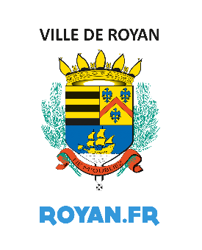HÔTEL DE VILLE
80, avenue de Pontaillac
CS N°80218
17205 ROYAN CEDEX
Service Santé
05 46 39 56 67
sante@mairie-royan.fr

